К универсальному закону Генерализации для Психологической Науки.

“Science” № 4820 (1987 год)
Роджер Н. Шепард.

Психологическое пространство установлено для любого набора стимулов из определения метрических расстояний между стимулами так, что вероятность, с которой ответ, заученный для любого стимула будет генерализован на любой другой это инвариантная монотонная функция от дистанции между ними. С хорошим приближением, эта вероятность генерализации (i) убывающая экспонента от этой дистанции, и (ii) делается такой в согласии с одной из двух метрик, в зависимости от связи между измерениями, внутри которых варьируют стимулы. Эти эмпирические регулярности математически выводимы из универсальных принципов естественных видов и стохастической геометрии, которые могут через эволюционное “овнутривание” иметь тенденцию руководить поведением всех чувствующих организмов.
(о стохастической геометрии см. например Мекке, Штойан Введение в стохастическую геометрию прим. пер.)

Трехсотлетняя годовщина публикации в 1687 году “Начал” Ньютона (1) побуждает поставить вопрос, имеет ли психологическая наука любую надежду достигнуть законов которые сравнимы во всеобщности (если не в точности предсказаний) с универсальным законом гравитации Ньютона. Изучая направление, которое сейчас кажется наиболее привлекательным для утвердительного ответа, я эскизно рисую эмпирическое основание и теоретическое логическое обоснование в поддержку пробного кандидата для универсального закона генерализации.

Приоритет Генерализации.

Поскольку любой объект или ситуация даны индивидууму в (непосредственном) опыте непохоже на возвращение в точности такой же формы и контекста, первым всеобщим законом психологии может быть, как я предполагаю закон генерализации. Теоретикам научения казалось убедительным, что принципы обуславливания (прямо или через подкрепление) могут быть приоритетными, и что то, как научение затем генерализуется может быть выведено при последующей формулировке, как вторичный принцип. К несчастью, полная характеристика изменений, которые вызываются в индивидууме единичным событием в окружении, должна специфицировать то, как человеческие поведенческие диспозиции изменились по отношению к любой последующей ситуации. Различия в образах индивидуумов различных видов представляют одинаковую физическую ситуацию, подразумевая, в каждом индивидууме, внутреннюю метрику сходства между возможными ситуациями. На самом деле, такая метрика существует от рождения, когда привыкание к одному стимулу уже проявляет неравную генерализацию к различным тестовым стимулам (2).
Понимание того, что сходство это фундаментальный ментальный процесс может быть отслежено в прошлое более чем на 2000 лет к Аристотелевским принципам ассоциации по сходству. Однако же, экспериментальное исследование генерализации не было добыто на этом пути до начала этого столетия, когда Павлов нашел что собаки могут слюноотделять не только при звуке колокольчика или свистка который предварялся кормлением, но так же и при других звуках - и больше (слюноотделяется) при том, что они были избранны более сходными с оригинальным звуком, например в высоте (3). С тех пор, многочисленные экспериментаторы получили эмпирические “градиенты генерализации”, связывающие силу, вероятность или скорость заучиваемого ответа с некоторой мерой различия между каждым тестовым стимулом и оригинальным тренирововочным стимулом.
Однако, методы получения надежных градиентов генерализации, не были совершенны до середины этого столетия. В 1956 Гуттман и Калиш (4) продемонстрировали, что Скиннеровская техника оперантного обуславливания при прерывистом подкреплении может быть использована при получении аккуратных градиентов генерализации у животных. Голубь, которому только иногда дозволялся доступ к зернам от клевания полупрозрачной клавиши, освещенной светом с конкретной длинной волны, мог отвечать долго после прекращения всех подкреплений (6). Гутман и Калиш могли затем измерять устойчивые частоты отвечания для многих различных тестовых длин волн. И между 1955 и 1958, я обосновал, что аккуратные градиенты генерализации могут быть получены от людей в продолжении научения идентификации- в котором субъекты извлекают информацию через коррекцию неправильных ответов, замыкая связь от одного к одному между n стимулами (например, Манселловские цветовые образцы) и n произвольно соотнесенными (с ними экспериментатором прим. пер.) вербальными ответами (7-9). Частота с которой любой стимул приводит к ответу, соотнесенному с любым другим (стимулом), дает меру генерализации между этими двумя стимулами.

Видимая Неинвариантность генерализации.

В старании обосновать психологию как количественную науку, исследователи традиционно предпочитали выбирать как независимую переменную физическую меру различия стимулов – такую как различие в длинах волн цветов, частотах тонов, или угловых ориентациях фигур. Однако, квантификация сама по себе не гарантия инвариантности. Вероятность (или частота, быстрота) генерализованного ответа надежно уменьшается с (увеличением прим. пер.) физической разницы от тренируемого стимула. Однако, путь этого уменьшения варьирует от (того или другого) тренировочного стимула, сенсорного континуума, или другого вида животного. Генерализация может так же показывать немонотонное увеличение между стимулами разделенными из некоторых специальных интервалов, например, между тонами разделенными октавой (10), между противоположными оттенками на концах видимого спектра (красный и фиолетовый) (11), и между формами различающимися в особенных углах, связанных с внутренней симметрией этих форм (12).
В середине столетия, влиятельными бихевиористскими учеными (включая нейрофизиолога Карла С. Лешли и теоретиков математизированной теории научения Роберта Р. Буша и Фредерика Мостеллера) был достигнут обескураживающий вывод, что может не быть инвариантного закона генерализации (13). Если мы возьмем физическую разницу как независимую переменную, градиенты генерализации, отражающие свойства конкретных животных так же хорошо, как и физические различия между стимулами, не могут ожидаться одинаковыми или (здесь это можно поставить на одну доску) монотонными. Если, вместо этого мы увидим психологическую меру различий как независимую переменную, большинством оснований для такого измерения (психол. различий) могут быть данные по генерализации сами по себе – это ясное исполнение попытки определения вполне завершенного функционального закона.

Инвариантность в психологическом пространстве.

Что иногда требуется это не больше данных или более чистые данные, но отличающаяся концепция проблемы. Ньютон пришел к универсальным законам движения только из отклонения конкретного выбора Аристотеля и Птолемея, взявших землю как фиксированную точку отсчета, и из выбора вместо этого абстрактно концептуализированного абсолютного пространства, по отношению к которому все объекты, включая землю движутся согласно одинаковым законам (1). И на 230 лет позже, в порядке обеспечения того, что законы физики инвариантны для всех наблюдателей, вне зависимости от их собственных относительных движений, Эйнштейн заменил ньютоновское Евклидово пространство более абстрактным четырехмерным Римановым многообразием (14).
Аналогично в психологии, закон, который инвариантен при различных перцептивных измерениях, модальностях, индивидуумах, и биологических видах может быть достижим только из формулирования такого закона по отношению к подходящему абстрактному психологическому пространству. Предыдущие причиняющие беспокойство вариации в градиенте генерализации могут тогда быть отнесены к вариациям в психофизической функции которая, для каждого индивидуума, отображает пространство физических параметров (пространство, чьи координаты включают физическую интенсивность, частоту (в смысле в Гц. прим. пер.), и ориентацию каждого стимула) в индивидуальное психологическое пространство. Если так, очищенная психологическая функция, связывающая генерализацию с дистанцией в таком психологическом пространстве может быть достигнута инвариантной.
Вместо старта с пространства физических параметров, я предложил начать с данных по генерализации и спросить: существует ли инвариантная монотонная функция чья инверсия будет однозначной трансформацией этих данных в числа, интерпретируемые как расстояния в некотором подходящем метрическом пространстве? Требуется что бы результирующие числа приближающие дистанции в метрическом пространстве не давали циркулярности (7, 15). Так, в К мерном пространстве дистанции между точками внутри каждого поднабора из К+2 точек должны удовлетворять определенным условиям, выражаемым, в Евклидовом случае, в терминах определенных детерминантов (определителей прим. пер.) Карлея-Менгера (16). Кроме того, при меньшей размерности пространства эти ограничения становятся более сильными. В одномерном пространстве дистанции должны удовлетворять следующему условию очень сильной аддитивности (9, 15, 17): Для каждого поднабора из трех точек, расстояние между двумя точками, разделенными наиболее широким интервалом равно сумме расстояний от этих двух точек до третьей точки, которая лежит между ними.
Т.е. Шепард для набора из 10 стимулов тренирует субъекта отвечать А на один стимул Е на второй и т.д. Получает градиент генерализации А (первый стимул) градиент генерализации Е (второй стимул) т.е. матрицу расстояний между всеми S. После этого физическая мера не нужна. Прим. пер.
Единственность функции, которая удовлетворяет таким ограничениям, подразумевается в следующих геометрических следствиях из этих ограничений (18, 19): Предусмотрим, что число n точек в пространстве не слишком мало относительно числа измерений пространства (тогда), ранговый порядок из n(n-1)/2 расстояний между этими n точками позволяет хорошо аппроксимировать дистанции сами по себе, умноженные на произвольный шкальный множитель (нефиксированная единица измерения расстояния прим. пер.) С помощью Монте-Карло исследований я нашел, что для случайных конфигураций из 10 точек в двухмерном пространстве дистанции, выведенные из их рангового упорядочивания имели среднюю корреляцию с истинными дистанциями 0,998, и что для 45 точек, корреляция превышала 0.999,999 (19).
Действительное определение неизвестной функции (и, следовательно, связанных с ней дистанций) подразумеваемой в матрице данных о генерализации достигается с помощью численных методов, разработанных Шепардом (18) и Краскелом (20) и известно как “неметрическое” многомерное шкалирование. В определенном типе пространства такие методы передвигают n точек представляющих n стимулов (обычно с крутым (градиентным) спуском) пока не получится стационарная конфигурация, которая минимизирует эксплицитно определенную меру отклонения от монотонной 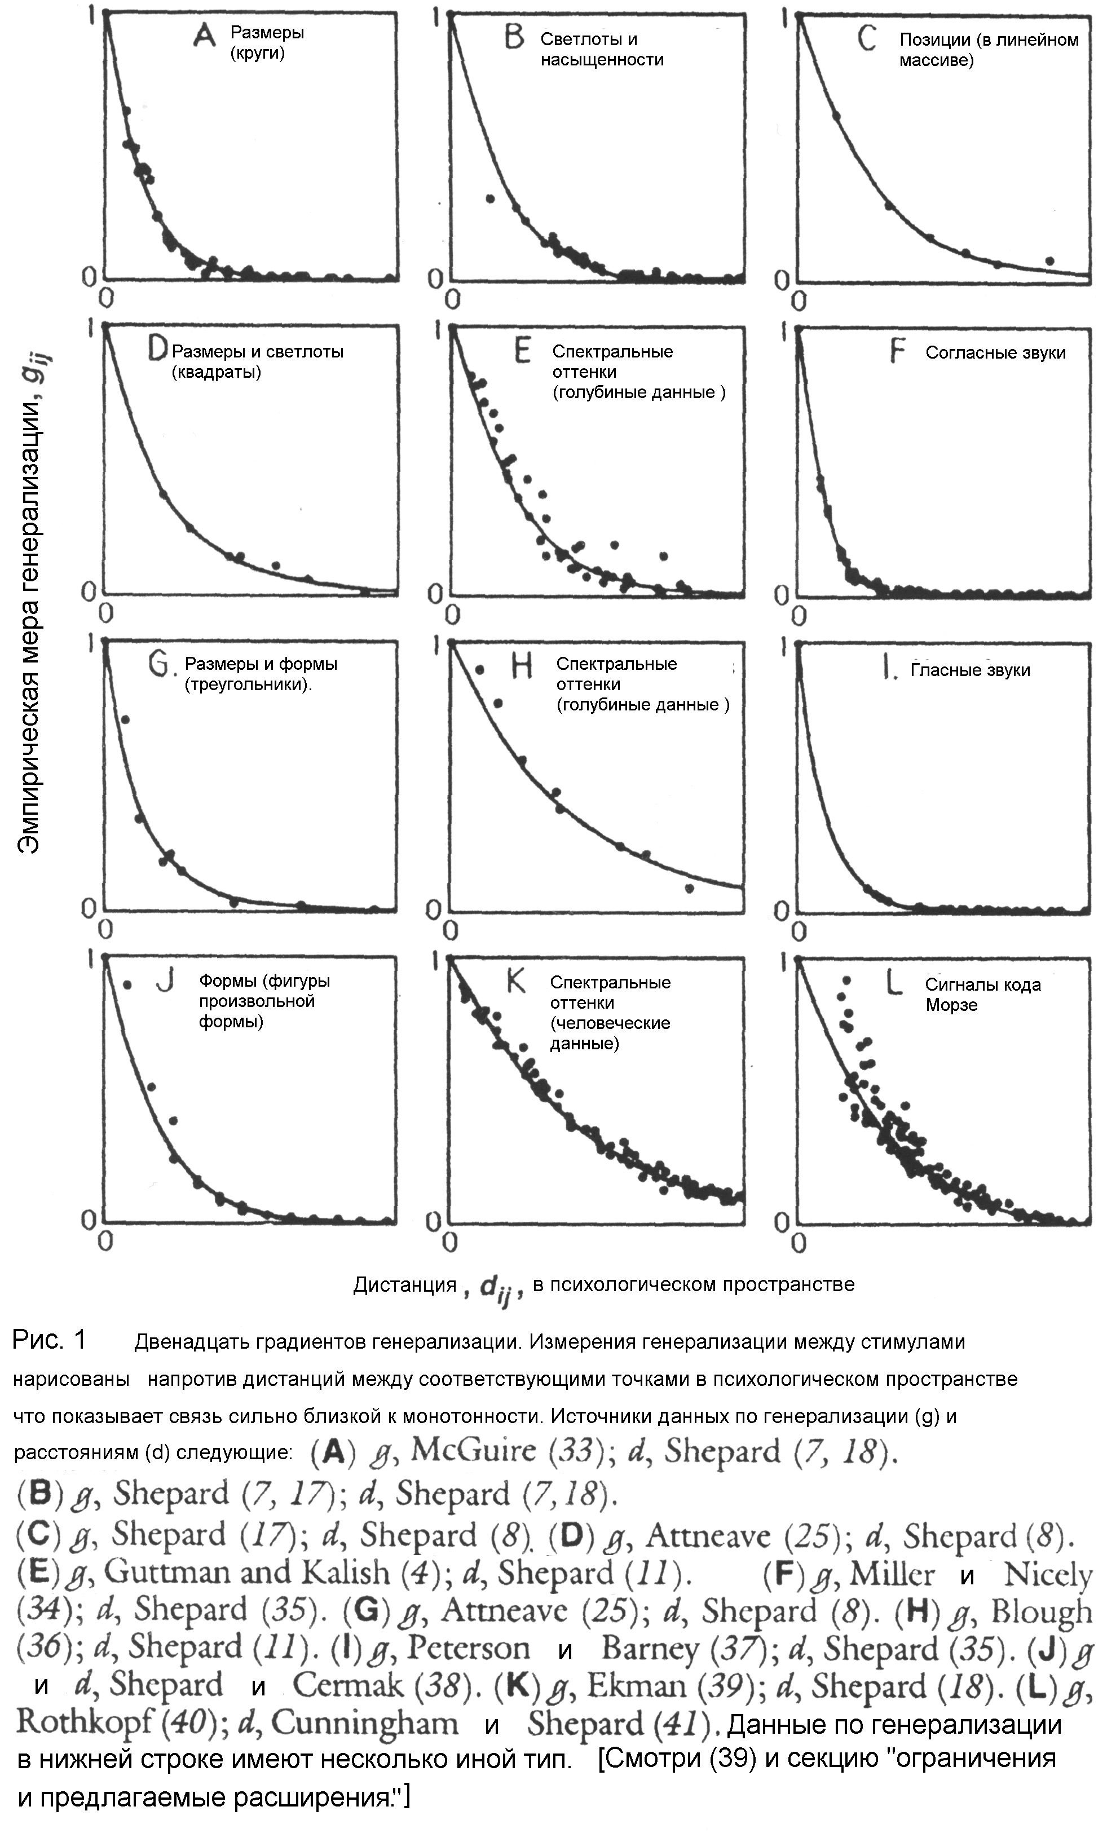
связи между мерами генерализации g_{ij} и соответствующими дистанциями d_{ij}. Конфигурации могут быть получены в пространствах с различным числом измерений и так же с различными метриками, пока не будет найдено большинство экономных репрезентаций, для которых остаточное отклонение от монотонности приемлемо мало. График измерений генерализации g_{ij} по отношению к расстояниям d_{ij} между точками в результирующей конфигурации интерпретируется как градиент генерализации. Это скорее психологическая, чем психофизическая функция потому что она может быть определена в отсутствие любых физических измерений стимулов.

Намеки Экспоненциального закона.
Для данного набора из n стимулов, в подходящем эксперименте по генерализации для каждой сделанной пары стимулов собирается эмпирическая оценка вероятности p_{ij} того что ответ заученный для стимула I делается от стимула j. Метод многомерного шкалирования обычно применяется к n x n симметрической матрице измерений генерализации, g_{ij} , полученной из таких вероятностей с помощью нормализации такой как g_{ij}=[(p_{ij}* p_{ji})/( p_{ii}*p_{jj})]^{1/2} , где p_{ii} и p_{jj} вероятности того, что стимулы i и j каждый вызовут связанные именно с ними ответы (8 , 15). Похоже на нормализацию по аксиоме Люса. Прим. пер.
Образцы графиков связывающих такие меры генерализации с расстояниями в конфигурациях, которые я получил из применения многомерного шкалирования к этим мерам представлены в рисунке 1. Пространственные конфигурации сами по себе представлены в других местах (9, 11). Данные от нескольких исследователей, которые тестировали оба (органа чувств) и визуальные и аудиальные стимулы и оба (вида) и людей и животных субъектов. До сих пор, в каждом случае, уменьшение генерализации с (увеличением) психологической дистанции монотонно, в основном вогнуто от верха, и более или менее аппроксимируемо простой экспоненциальной ниспадающей функцией – непрерывная кривая, подогнанная к каждому графику единственно из регулировки ее параметра крутизны. Более того, я верифицировал то, что многомерное шкалирование не навязывает эту форму функции, но, по смыслу принятых геометрических ограничений, только выявляет эксплицитно любую форму имплицитно содержащуюся в данных (11, 18).

Многомерное шкалирование, однако, накладывает условие монотонности. Когда монотонность не достижима в одном измерении, то (МШ) прибегает к пространству большей размерности. Увеличение в генерализации между красным и фиолетовым концами видимого спектра было так размещено в двухмерном пространстве, где континуум оттенков был кривой в форме круга (9, 18), фактически цветового круга, первоначально описанного у Ньютона (21). Повышенная генерализация между тонами, разделенными октавой была размещена в трехмерном пространстве, где континуум высоты закручен в спираль (10, 11). И увеличение генерализации между всеми планарными ориентациями, различающимися на 180 градусов в случае многоугольника с приблизительной центральной симметрией, было размещено в четырехмерном пространстве, где 360 градусов (значений) ориентации по кругу деформировались в край ленты Мебиуса. Только в связи с такими абстрактными пространственными представлениями мог быть достигнут инвариантный закон.

Две метрики для психологического пространства.

Когда данные по генерализации требуют психологического пространства более чем с одним измерением, они так же предоставляют основание для метрики этого психологического пространства (22, 23). Для неделимых стимулов, таких как цвета различающиеся в (значениях) перцептивно интегральных атрибутов светлоты и насыщенности теснейшая аппроксимация инвариантной связи между данными по генерализации и дистанциями была единообразно достигнуто в пространстве, наделенном обычной евклидовой метрикой (17, 20, 23, 24). Для анализируемых стимулов, таких как формы, различающиеся по перцептивно отдельным атрибутам, лучшая аппроксимация инвариантности была в основном достигнута с отличающейся (от Евклида) метрикой Минковского (23-25), с приближением которое иногда именуется как “сити-блок” метрика , потому что дистанции между точками на ортогональной решетке улиц похожи на эту неевклидову метрику. Эти две метрики так же связанны с тем, что математики называют L₂ нормой и L₁ нормой в пространстве. (Норма в векторном пространстве это попросту длинна от начала корд.. 1 и 2 это похоже степени r в формуле метрики прим. пер.). В терминах координат x_{ik} (для стимула I по оси k) в K-мерном пространстве эти метрики получаются из положения r=2 или одному , в степенной формуле метрики Минковского:
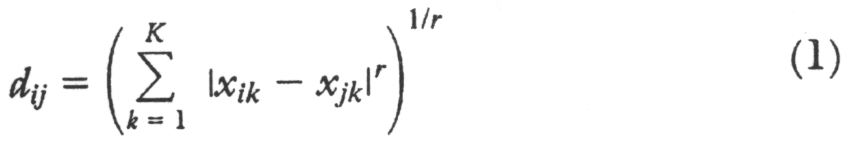
В двухмерном координатном пространстве эти две метрики различаются тем фактом, что вокруг любой точки, контуры равной дистанции, и следовательно, равной генерализации, круглые если r=2 (L₂ норма) и ромбические если r=1 (L₁ норма).

Не отражают ли эти регулярности про убывающую генерализацию в психологическом пространстве и скрытую метрику этого пространства то, что пространства отражают не более чем произвольные особенности конструкции некоторых сухопутных животных? Или они отражают более глубокий, более всеобъемлющий источник? Я сейчас набросаю теорию генерализации, основанную на идее, что эти регулярности могут быть эволюционным приспособлением к универсальным свойствам мира.

Теория генерализации.
Объект, который значим для выживания и репродукции индивидуума не является (уникальным) в своем роде; он всегда член особенного класса – то, что философы обозначают термином “натуральный вид.” Такой класс соответствует некоторому региону в психологическом пространстве индивидуума, который я назвал регионом одинаковых последствий (consequental region). Я предполагаю, что психофизическая функция, которая отображает пространство физических параметров в психологическое пространство (представителей прим. пер.) видов будет иметь определенную форму по отношению к их эволюционной истории, так что регионы одинаковых последствий для этих видов, хотя варьируют по форме, (к тому же) не одинаково протяженны или уплощены по конкретным направлениям.
Проблема позитивных или негативных столкновений с неизвестными объектами представляет для индивидуума в точности проблему умозаключения о регионе одинаковых последствий, к которому принадлежит этот объект. Птица, которая проглатывает гусеницу, носящую определенный цвет и окраску, и нашедшая ее восхитительной или отвратительной, должна решить, будет ли другой объект более или менее визуально сходный (с гусеницей) того же натурального вида и, соответственно может ли он по этой причине быть проглочен или его следует избегать. Генерализация тогда – когнитивный акт, а не только неудача сенсорного различения. В действительности животное могло бы плохо обслуживать себя, если предположить, что оно может только обнаруживать разницу между предъявленной и предыдущей ситуацией, и что научение об этой предыдущей ситуации не переносится на представленную (ситуацию).
В поисках нового стимула, будущего таким же по последствиям, индивидуум учится только если существует какой нибудь регион одинаковых последствий, который перекрывает точку в психологическом пространстве, соответствующую этому стимулу.
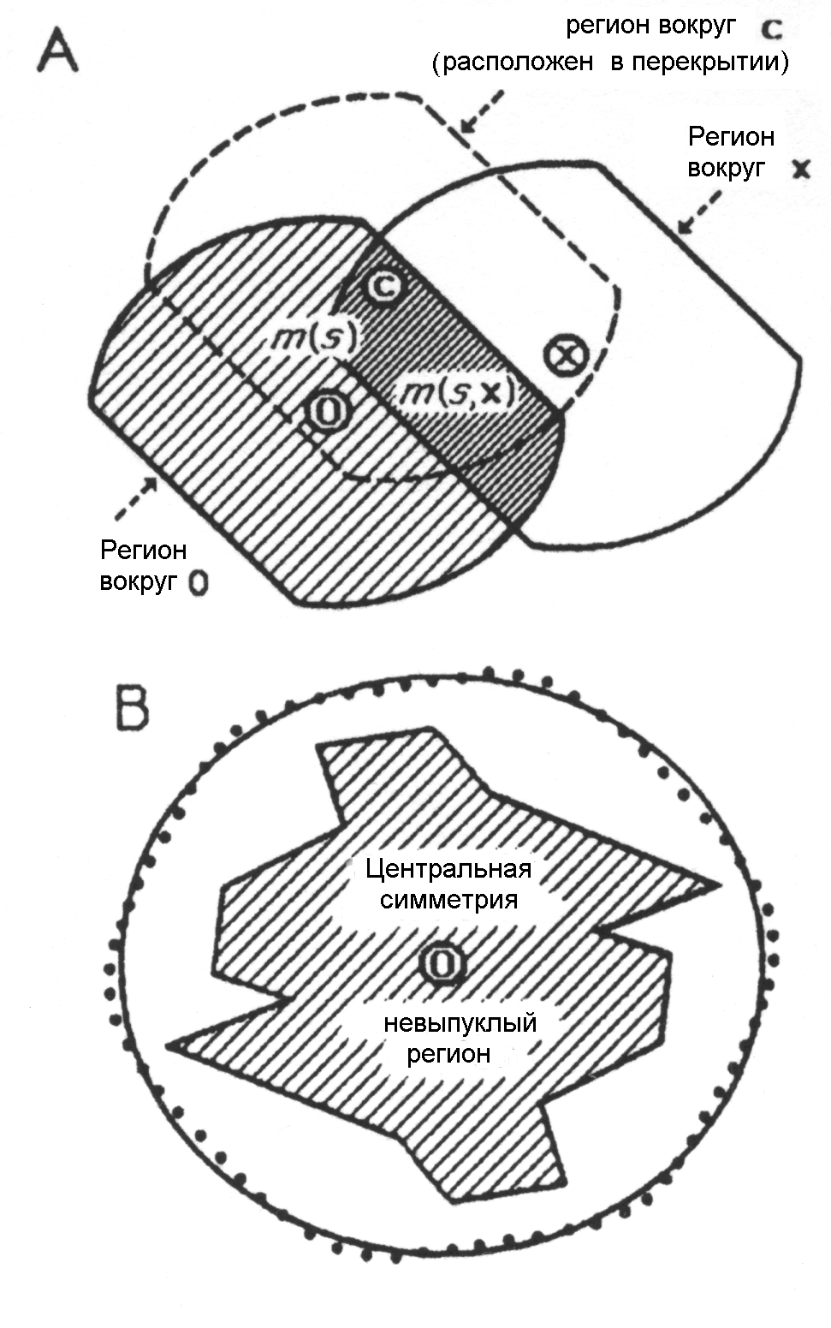

Рис. 2. (А) Центрально симметричный выпуклый регион показан как центрированный на O , как центрированный на x, и как имеющий центр c, расположенный в пересечении регионов, центрированных на O и на x.
(B) Для иллюстрации невыпуклый регион центрирован на O, локус центров c схожих по форме регионов имеющих постоянное (приблизительно 20%) перекрытие с регионом, центрированным на O (точечная кривая); и эллипс соответствующий евклидовой метрике (непрерывная кривая).

В согласии с любыми вероятностями приписанными индивидуумом природе, а приори, индивидуум может предположить только, что природа выбирает регионы одинаковых последствий (к которым принадл. эта точка прим. пер.) случайно. Так индивидуум все же может получить оценки условной вероятности, дающие то, что регионы одинаковых последствий, перекрывающие первую точку, так же перекрывают вторую, из интеграции по всем (вероятностно взвешенным) возможным местоположениям, размерам, и формам региона одинаковых последствий.
Имеется ввиду что если вероятность это мера (число приписанное в том числе каждой точке пространства, то если точка 1 про которую известно что она вкусная попадает в регион одинаковых последствий, этот регион может иметь любую форму, размер и => положение центра. Предположив какую то форму, размер и положение региона и приписав своей догадке вероятность, человек смотрит, попадает ли вторая точка в этот регион. Идет интеграция (фактически сложение) числа a*вероятность появления региона такой формы размера и места где a=1 если регион содержит обе точки по всем возможным формам, размерам и местоположениям региона Прим. пер.).

